Министерство науки и высшего образования Российской Федерации
ФЕДЕРАЛЬНОЕ ГОСУДАРСТВЕННОЕ АВТОНОМНОЕ ОБРАЗОВАТЕЛЬНОЕ УЧРЕЖДЕНИЕ ВЫСШЕГО ОБРАЗОВАНИЯ
НАЦИОНАЛЬНЫЙ ИССЛЕДОВАТЕЛЬСКИЙ УНИВЕРСИТЕТ ИТМО

Факультет безопасности информационных технологий

Дисциплина:
«Проектирование комплексных систем защиты информации»

ОТЧЕТ ПО ПРАКТИЧЕСКИМ РАБОТАМ
«Проект комплексной системы защиты информации предприятия “MedCare”»

Выполнили:
Чу Ван Доан, студент группы N3447
_______________________
Чан Бао Линь, студентка группы N3446
________________
Доан Тхи Хоай Тхыонг, студентка группы N3445
________________
Проверил:
Горбунов Николай Александрович
_______________________
^{(отметка о выполнении)}
_______________________
^{(подпись)}

Санкт-Петербург
2025г.

Содержание
Содержание 2
1. Общие положения 4
1.1. Общие сведения о защищаемой организации 4
1.2. Цель разработки КСЗИ 6
2. Предпроектное исследование организации (до внедрения мер) 8
3. Предпроектное исследование организации (до внедрения мер) 10
3.1. Модель нарушителя 10
3.2. Модель угроз 12
3.3. Предварительная оценка рисков 22
4. Требования по защите информации в организации 28
4.1. Требования по защите информации сформулированы на основе следующих документов 28
4.2. Учтенные при разработке требования руководящих документов 29
5. Техническое задание на разработку КСЗИ (часть) 31
5.1. Общие сведения 31
5.2. Цели создания СЗПДи 31
5.3. Характеристика объекта защиты 32
5.4. Расположение обьекта информатизации 32
5.5. Техническое решение по созданию СЗПДн 33
5.5.1. Этап создания СЗПДн 33
5.5.2. Требования к трежимам функционирования системы 33
5.5.3. Требования к надежности 34
5.5.4. Требования безопасности 34
5.5.5. Требования к квалификации исполнителя 35
6. Предлагаемые меры и средства по защите информации в организации 37
6.1. Организационно-правовая защита информации 37
6.2. Программно-аппаратная защита информации 38
6.3. Инженерно-техническая защита информации 40
6.4. Технические средства охраны 42
6.5. Криптографическая защита 49
6.6. Общая стоимость КСЗИ 51
7. Оценка эффективности предложенных мер 52
ЗАКЛЮЧЕНИЕ 59

Сокращения
АРМ – автоматизированное рабочее место
ГОСТ – государственный стандарт
АСО – активное сетевое оборудование
АСУ – автоматизированная система управления
ИБ – информационная безопасность
ИБП – источник бесперебойного питания
ИС – информационная система
ЛВС – локальная вычислительная сеть
ТП – технологический процесс
ТС – техническое средство
УБИ – угрозы безопасности информации
ИСПДн – информационная система персональных данных
ПДн – персональные данные
СЗИ - средства защиты информации
СЗПДн - система защиты персональных данных
T3 - техническое задание
ФСБ - федеральная служба безопасности
ФСТЭК - федеральная служба технического и экспортного контроля
ОРД - организационно-распорядительной документации

Общие положения
Представленный отчет содержит технические решения по созданию комплексной системы защиты информации организации MedCare.

Общие сведения о защищаемой организации
Наименование организации: ООО «MedCare»
Область деятельности:
Основными видами деятельности компании являются медицинское обследование, лечение и медикаментозное обеспечение пациентов.
Прибыль (месячная/годовая), расходы, стоимость информационных активов:
- прибыль: 3 500 000 руб./месяц;
- расходы: 5 500 000 руб./месяц, включая
  - общий фонд оплаты труда: 2 600 000 руб./месяц;
  - налоги: 800 000 руб./месяц;
  - лекарства и медицинские изделия: 1 400 000 руб./мец;
  - аренда, коммунальные платежи: 700 000 руб./месяц.
Персонал организации (33 человек): 1 Директор, 2 заместители директора, 1 бухгалтер, 10 врачи, 10 медсестры, 7 административный персонал и технические специалисты (отдел ИБ, отдел анализа данных), 2 охранника.
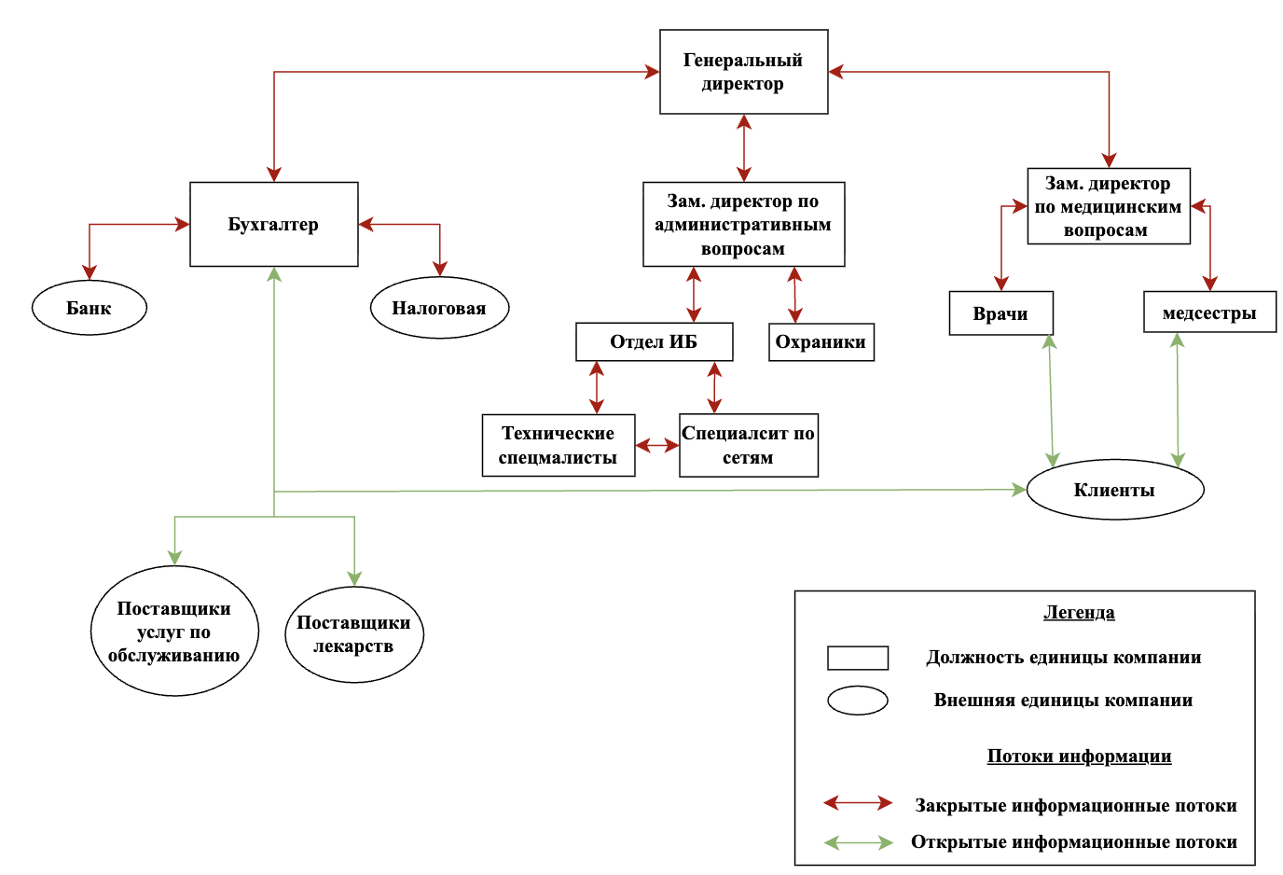
- Информационные потоки между отделами предприятия и структура предприятия
План помещения: 2 этажа (отдел ИБ, ресепшн, бухгалтерия, переговорная, столовая, охрана, клиника, туалет, зал ожидания, северная, кабинет зам. Директора, кабинет директора).SS

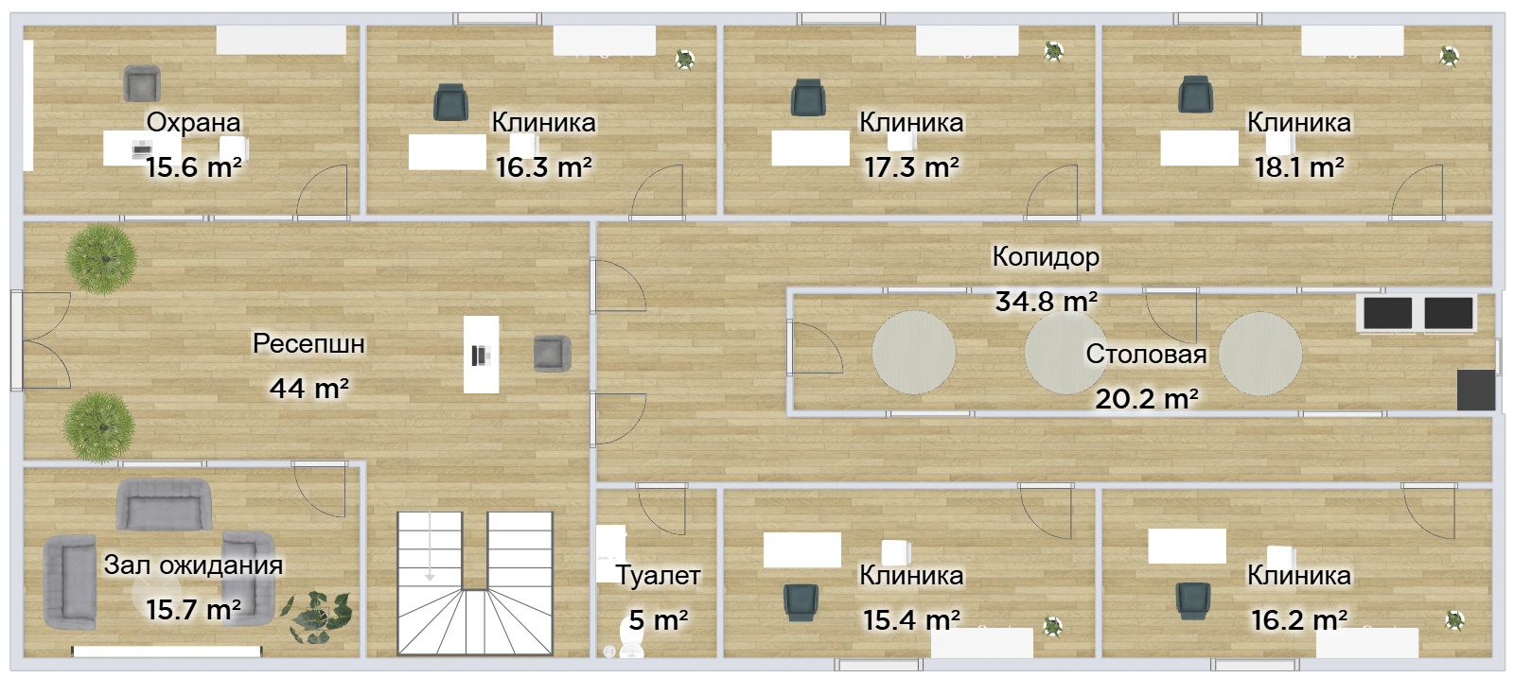 Рисунок 1 - Первый этаж
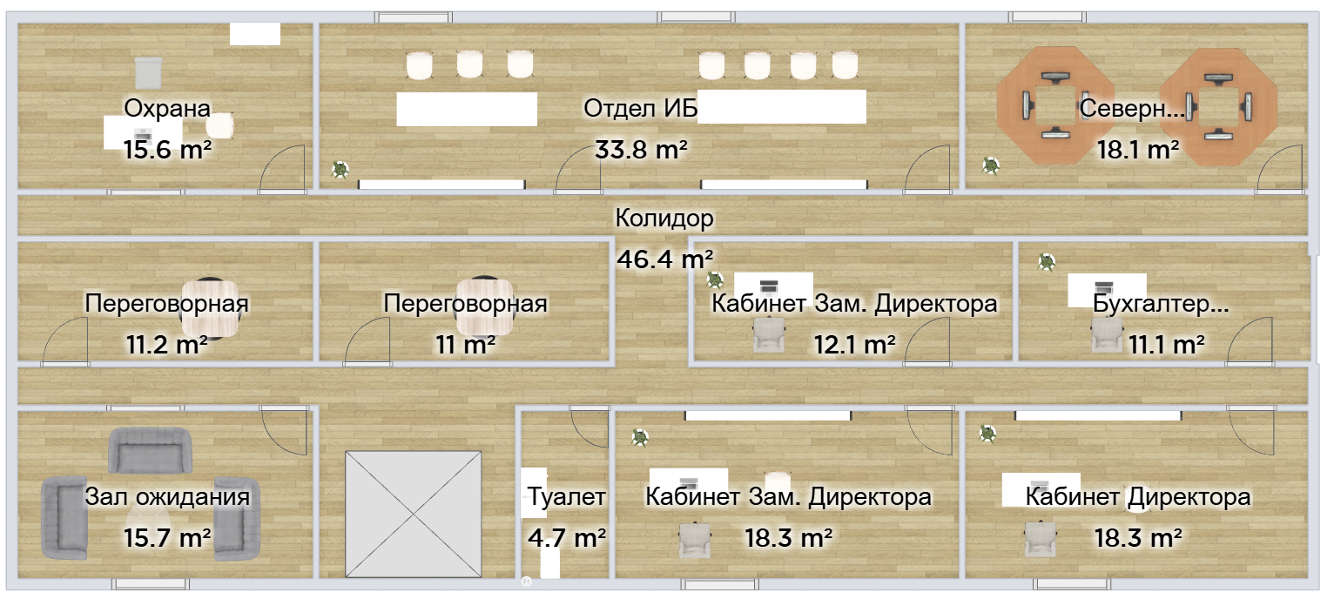
- Второй этаж

Цель разработки КСЗИ
Целью создания КСЗИ является обеспечение устойчивого функционирования организации «MedCare» при проведении в отношении него компьютерных атак:
- Влияние на пользователей, администраторов безопасности, администраторов информационных систем или обслуживающий персонал;
- Несанкционированный доступ и (или) воздействие на объекты на аппаратном уровне;
- Несанкционированное копирование и (или) изменение информации на компьютерных носителях информации;
- Несанкционированный доступ и (или) воздействие на линии (каналы) связи, технические средства, носители информации ЭВМ;
- Несанкционированный доступ и (или) воздействие на объекты на системных уровнях.

Предпроектное исследование организации (до внедрения мер)
Предприятие ООО «MedCare» предназначено для выполнения функций медицинского осмотра и ухода за пациентами
В состав ЛВС Предприятия ООО «MedCare» входят следующие системы:
- информационная система;
- автоматизированная система управления (АСУ) технологическим процессом.
АСУ ТП выполняет информационные, управляющие, контролирующие и регулирующие функции, обеспечивая контроль состояния технологического оборудования Предприятия и его защиту при возникновении нештатных ситуаций
ИС включает в свой состав:
− средства вычислительной техники (СВТ);
− активное сетевое оборудование (АСО);
− каналы передачи данных;
− программное обеспечение (ПО).
Оборудование ИС организации включает в себя:
− СВТ (35 автоматизированных рабочих мест (АРМ), 5 серверов и 15 (мобильных АРМ). Перечень СВТ организации представлен в таблице 1;
- Перечень СВТ организации
Наименование СВТ | Аппаратная платформа | Версия операционной системы (ОС) | Средство защиты информации (СрЗИ)
АРМ 1 - 35 | x86-64 | Microsoft Windows 10 64-Bit | Windows Defenders
Мобильный АРМ 36 -50 | Dell xps 15 | Microsoft Windows 10 64-Bit | Windows Defenders
Сервер 1-5 | x86-64 | Microsoft Windows Server 2019 | Windows Defenders
- АСО:
- комутатор Siemens OSM (1 шт.);
- коммутатор Siemens Scalance X202 21RT (2 шт.);
- каналы передачи данных. Сети связи расположены в пределах контролируемой зоны. Используются линии связи на основе кабелей типа «витая пара», волоконно-оптические и физические линии связи;
- ПО:
- ОС MS Windows 10 64-Bit;
- ОС MS Windows Server 2019;
- ОС 3.1С Бухгалтерия;
- ОС WeUp ERP For Healthcare (Программное обеспечение для поддержки ведения пациентов).
Состав ИС организации приведен на рисунке 2.1, разработанном по результатам составления исходных данных для проектирования.

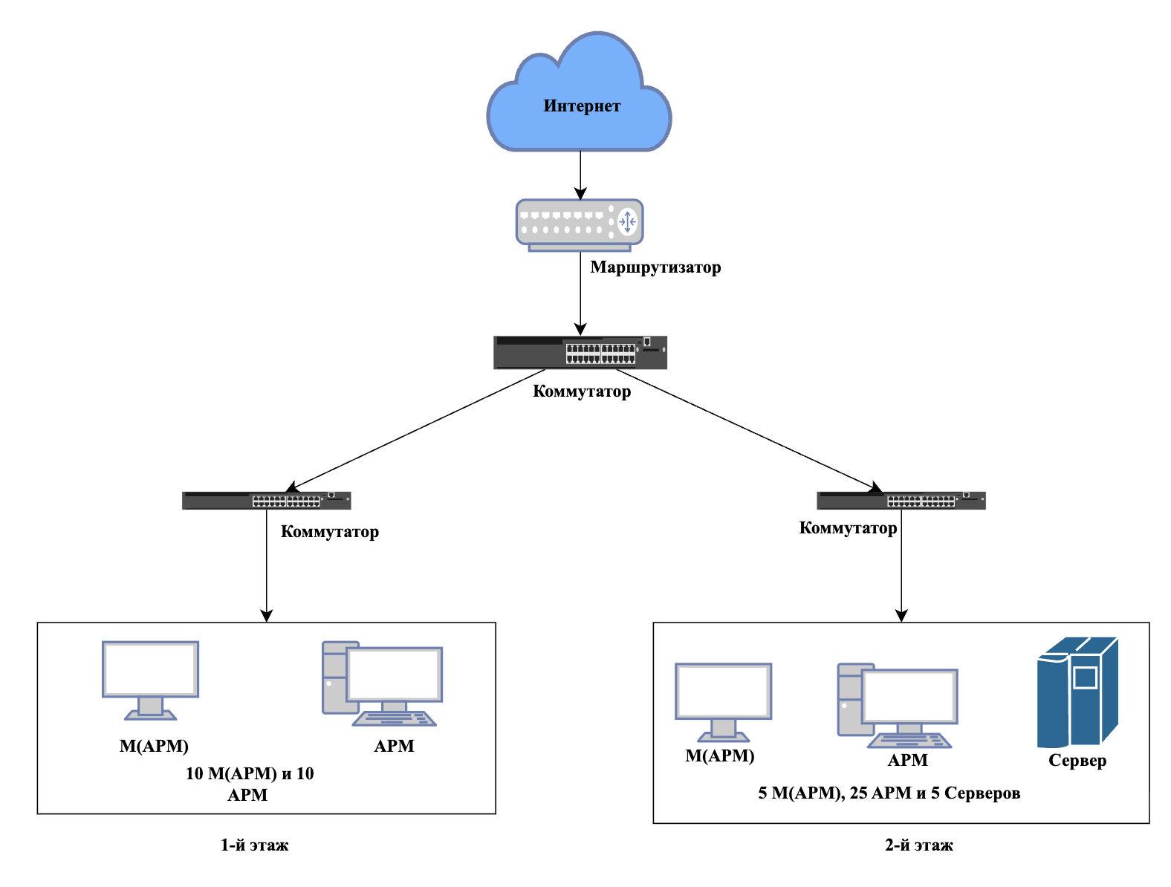
- Комплекс технических средств организации (вписать своё)

Предпроектное исследование организации (до внедрения мер)

Модель нарушителя
Результат определения возможных способов реализации угроз безопасности на основе вида и категории нарушителя представлен в таблице 2.
- Актуальные способы реализации УБИ
Вид нарушителя | Категория  нарушителя | Объект воздействия | Доступные интерфейсы | Способы реализации
Авторизованные пользователи систем и сетей | Внутренний | Облачные  сервера,  сетевое  оборудование, AРM (рабочие станции) | Интерфейсы для съемочных носителей, интерфейсы для пользователей, внутренние сетевые интерфейсы | Ошибочные действия в ходе работы пользователя в системе. Поломка по  неосторожности технического средства. Уничтожение или кража технического средства  Предоставление несанкционированного доступа к конфиденциальной информации
Лица, обеспечивающие функционирование систем и сетей или обеспечивающие системы оператора (администрация, охрана, уборщики и т.д.) | Внутренний | Сетевое  оборудование, AРM (рабочие станции) | Внутренние сетевые интерфейсы, интерфейсы для пользователей, интерфейсы для использования съемных носителей | Внедрение вредоносного ПО  Ошибочные действия при эксплуатации
Системные администраторы и администраторы безопасности | Внутренний | Облачные  сервера,  сетевое  оборудование, AРM (рабочие станции) | Внутренние сетевые интерфейсы, интерфейсы для пользователей, интерфейсы для использования съемных носителей | Ошибочные действия в ходе работы администратора в системе, предоставление несанкционированного доступа к конфиденциальной информации, внедрение вредоносного программного обеспечения, создание уязвимостей конфигурации системы управления доступом
Конкурирующие организации | Внешний | Облачные сервера | Внешние сетевые интерфейсы коммутаторы, маршрутизаторы | Внедрение вредоносного ПО  Использование уязвимостей конфигурации системы управления доступом
Бывшие работники (пользователи) | Внешний | Облачные  сервера,  сетевое  оборудование, AРM (рабочие станции) | Внутренние сетевые интерфейсы, интерфейсы для пользователей, интерфейсы для использования съемных носителей | Использование уязвимостей конфигурации системы управления доступом
Отдельные физические лица(хакеры) | Внешний | Облачные  сервера,  сетевое  оборудование, AРM (рабочие станции) | Внешние сетевые интерфейсы коммутаторы, маршрутизаторы | Внедрение вредоносного ПО  Использование уязвимостей конфигурации системы управления доступом  Фишинг

Модель угроз
УБИ характеризуется источниками угроз, уязвимостями (ошибками), которые могут быть использованы для реализации (способствовать возникновению) УБИ, способами (сценариями) реализации и возможными последствиями от реализации УБИ.
Перечень актуальных УБИ организации приведен в таблице 3.
- Перечень актуальных УБИ организации
Иденти-фикатор УБИ | Наименование УБИ | Источник УБИ | Уязвимости (ошибки), которые могут быть использованы для реализации (способствовать возникновению) УБИ | Возможные способы (сценарии) реализации УБИ | Возможные последствия от реализации (возникновения) УБИ
УБИ.003 | Угроза использования слабостей криптографических алгоритмов и уязвимостей в программном обеспечении их реализации | Внешний нарушитель со средним потенциалом  Внутренний нарушитель со средним потенциалом | Данная угроза обусловлена слабостями криптографических алгоритмов, а также ошибками в программном коде криптографических средств, их сопряжении с системой или параметрах их настройки. | Реализация угрозы возможна в случае наличия у нарушителя сведений об применяемых в системе средствах шифрования, реализованных в них алгоритмах шифрования и параметрах их настройки | Нарушение конфиденциальности  Нарушение целостности
УБИ.014 | Угроза длительного удержания вычислительных ресурсов пользователями | Внешний нарушитель с низким потенциалом  Внутренний нарушитель с низким потенциалом | Данная угроза обусловлена слабостями механизмов балансировки нагрузки и распределения вычислительных ресурсов. | Реализация угрозы возможна в случае, если у нарушителя имеется возможность делать запросы, которые в совокупности требуют больше времени на выполнение, чем запросы пользователя | Нарушение доступности
УБИ.019 | Угроза заражения DNS-кеша | Внешний нарушитель с низким потенциалом | Данная угроза обусловлена слабостями механизмов проверки подлинности субъектов сетевого взаимодействия, а также уязвимостями DNS-сервера, позволяющими напрямую заменить DNS-кеш DNS-сервера. | Реализация данной угрозы возможна в случае наличия у нарушителя привилегий, достаточных для отправки сетевых запросов к DNS-серверу | Нарушение конфиденциальности
УБИ.027 | Угроза искажения вводимой и выводимой на периферийные устройства информации | Внешний нарушитель с высоким потенциалом  Внутренний нарушитель с низким потенциалом | Данная угроза обусловлена слабостями мер антивирусной защиты и контроля достоверности входных и выходных данных, а также ошибками, допущенными в ходе проведения специальных проверок аппаратных средств вычислительной техники. | Реализация данной угрозы возможна при условии наличия в дискредитируемой информационной системе вредоносного программного обеспечения (например, виртуальных драйверов устройств) или аппаратных закладок | Нарушение целостности
УБИ.031 | Угроза использования механизмов авторизации для повышения привилегий | Внешний нарушитель с низким потенциалом  Внутренний нарушитель с низким потенциалом | Данная угроза обусловлена слабостями мер разграничения доступа к программам и файлам. | Реализация данной угрозы возможна в случае наличия у нарушителя каких-либо привилегий в системе | Нарушение конфиденциальности
УБИ.033 | Угроза использования слабостей кодирования входных данных | Внешний нарушитель со средним потенциалом  Внутренний нарушитель со средним потенциалом | Данная угроза обусловлена слабостями механизма контроля входных данных. | Реализация данной угрозы возможна при условиях:  дискредитируемая система принимает входные данные от нарушителя;  нарушитель обладает возможностью управления одним или несколькими параметрами входных данных | Нарушение целостности  Нарушение доступности
УБИ.067 | Угроза неправомерного ознакомления с защищаемой информацией | Внутренний нарушитель с низким потенциалом | Данная угроза обусловлена уязвимостями средств контроля доступа, ошибками в параметрах конфигурации данных средств или отсутствием указанных средств. | Реализация данной угрозы не подразумевает установку и использование нарушителем специального вредоносного программного обеспечения. При этом ознакомление может быть проведено путём просмотра информации с экранов мониторов других пользователей, с отпечатанных документов, путём подслушивания разговоров и др. | Нарушение конфиденциальности
УБИ.069 | Угроза неправомерных действий в каналах связи | Внешний нарушитель с низким потенциалом | Данная угроза обусловлена слабостями сетевых протоколов, заключающимися в отсутствии проверки целостности и подлинности получаемых данных. | Реализация данной угрозы возможна при условии осуществления нарушителем несанкционированного доступа к сетевому трафику | Нарушение конфиденциальности  Нарушение целостности
УБИ.073 | Угроза несанкционированного доступа к активному и (или) пассивному виртуальному и (или) физическому сетевому оборудованию из физической и (или) виртуальной сети | Внешний нарушитель со средним потенциалом  Внутренний нарушитель со средним потенциалом | Данная угроза обусловлена ограниченностью функциональных возможностей (наличием слабостей) активного и (или) пассивного виртуального и (или) физического сетевого оборудования, входящего в состав виртуальной инфраструктуры, наличием у данного оборудования фиксированного сетевого адреса. | Реализация данной угрозы возможна при условии наличия уязвимостей в программном и (или) микропрограммном обеспечении сетевого оборудования | Нарушение конфиденциальности  Нарушение целостности  Нарушение доступности
УБИ.104 | Угроза определения топологии вычислительной сети | Внешний нарушитель с низким потенциалом | Данная угроза связана со слабостями механизмов сетевого взаимодействия, предоставляющих клиентам сети открытую техническую информацию о сетевых узлах, а также с уязвимостями средств межсетевого экранирования (алгоритма работы и конфигурации правил фильтрации сетевого трафика). | Реализация данной угрозы возможна в случае наличия у нарушителя возможности подключения к исследуемой вычислительной сети и наличием специализированного программного обеспечения, реализующего функцию анализа сетевого трафика | Нарушение конфиденциальности
УБИ.156 | Угроза утраты носителей информации | Внутренний нарушитель с низким потенциалом | Данная угроза обусловлена слабостями мер регистрации и учёта носителей информации, а также мер резервирования защищаемых данных | Реализация данной угрозы возможна вследствие халатности сотрудников | Нарушение конфиденциальности  Нарушение доступности
УБИ.006 | Угроза внедрения кода или данных | Внешний нарушитель с низким потенциалом | Данная угроза обусловлена:  наличием уязвимостей программного обеспечения;  слабостями мер антивирусной защиты и разграничения доступа;  наличием открытого Telnet-порта на IoT-устройстве (только для IoT-устройств). | Реализация данной угрозы возможна:  в случае работы дискредитируемого пользователя с файлами, поступающими из недоверенных источников;  при наличии у него привилегий установки программного обеспечения;  в случае неизмененных владельцем учетных данных IoT-устройства (заводских пароля и логина) | Нарушение конфиденциальности  Нарушение целостности  Нарушение доступности
УБИ.083 | Угроза несанкционированного доступа к системе по беспроводным каналам | Внешний нарушитель с низким потенциалом | Данная угроза обусловлена слабостями протоколов идентификации/аутентификации (таких как WEP, WPA и WPA2, AES), используемых для доступа к беспроводному оборудованию. | Реализация данной угрозы возможна при условии наличия у нарушителя специализированного программного обеспечения, реализующего функции эксплуатации уязвимостей протоколов идентификации/аутентификации беспроводных сетей, а также нахождения в точке приема сигналов дискредитируемой беспроводной сети | Нарушение конфиденциальности  Нарушение целостности  Нарушение доступности
УБИ.139 | Угроза преодоления физической защиты | Внешний нарушитель со средним потенциалом | Данная угроза обусловлена уязвимостями в системе контроля физического доступа (отсутствием замков в помещении, ошибками персонала и т.п.). | Реализация данной угрозы возможна при условии успешного применения нарушителем любого из методов проникновения на объект (обман персонала, взлом замков и др.) | Нарушение конфиденциальности  Нарушение целостности  Нарушение доступности
УБИ.175 | Угроза «фишинга» | Внешний нарушитель с низким потенциалом | Данная угроза обусловлена недостаточностью знаний пользователей о методах и средствах «фишинга». | Реализация данной угрозы возможна при условии наличия у нарушителя:  сведений о конкретных сайтах, посещаемых пользователем, на которых требуется ввод защищаемой информации;  средств создания и запуска поддельного сайта;  сведений о контактах пользователя с доверенной организацией (номер телефона, адрес электронной почты и др.). | Нарушение конфиденциальности
УБИ.189 | Угроза маскирования действий вредоносного кода | Внешний нарушитель со средним потенциалом | Данная угроза обусловлена наличием способов маскирования программного кода, не учтенных сигнатурными базами средств защиты информации, а также механизмов операционной системы, позволяющих осуществить поиск модулей средств защиты информации. | Реализация данной угрозы возможна при условии использования в системе устаревших версий средств защиты информации | Нарушение целостности  Нарушение доступности

Предварительная оценка рисков
Анализ и оценка рисков организации осуществлялась в количественном виде на основе ГОСТ Р ИСО/МЭК 27005-2010. Было выделено 16 наиболее актуальных угроз, для которых была проведена углубленная оценка рисков на основе формулы 1.
Риск = Вероятность (%) * Ущерб (1)
Вероятность реализации УБИ была рассчитана на основе экспертной оценки с помощью формулы 2 (выбрать метод экспертной оценки, привести табличку с мнениями 5 экспертов, с помощью коэффициента вариации или конкордации оценить согласованность).
Вероятность (%) = Сумма вероятностей / Количество экспертов (2)
Согласованность экспертов оценена на основе значений коэффициента вариации, вычисляемого по формуле 3:
CV = σ / X * 100% (3),
где
σ - стандартное отклонение,
X - среднее значение.
Расчеты вероятности реализации угроз представлена в таблице 4.
- Оценка экспертов
 | Идентификатор УБИ
Эксперт | 003 | 014 | 019 | 027 | 031 | 033 | 067 | 069 | 073 | 104 | 156 | 006 | 083 | 139 | 175 | 189
1 | 11 | 16 | 14 | 15 | 9 | 25 | 12 | 26 | 17 | 14 | 19 | 18 | 33 | 21 | 25 | 30
2 | 13 | 7 | 10 | 14 | 16 | 18 | 19 | 16 | 20 | 15 | 17 | 19 | 28 | 26 | 20 | 34
3 | 8 | 13 | 16 | 17 | 7 | 15 | 19 | 16 | 18 | 20 | 10 | 21 | 34 | 19 | 22 | 30
4 | 12 | 10 | 10 | 18 | 7 | 21 | 13 | 18 | 20 | 20 | 14 | 22 | 27 | 25 | 23 | 32
5 | 10 | 11 | 16 | 14 | 8 | 21 | 19 | 24 | 13 | 16 | 10 | 19 | 27 | 23 | 23 | 30
Среднее | 10,8 | 11,4 | 13,2 | 15,6 | 9,4 | 20 | 16,4 | 20 | 17,6 | 17 | 14 | 19,8 | 29,8 | 22,8 | 22,6 | 31,2
CV | 17,8 | 29,5 | 23 | 11,6 | 40,2 | 18,7 | 21,8 | 23,5 | 16,4 | 16,6 | 29 | 8,3 | 11,5 | 12,6 | 8 | 5,7

Оценка ущерба от реализации УБИ производилась на основе данных, представленных бухгалтерией организации, и включает в себя активы, штрафы, амортизацию, затраты на восстановлени (таблица 5).
- Оценка ущерба от реализации
Идентифиатор УБИ | Наименование УБИ | Источник УБИ | Вероятность реализации УБИ (%) | Ущерб от реализации УБИ (руб.) | Риск (руб.)
УБИ.003 | Угроза использования слабостей криптографических алгоритмов и уязвимостей в программном обеспечении их реализации | Внешний нарушитель со средним потенциалом  Внутренний нарушитель со средним потенциалом | 10,8 | 1 000 000 | 108 000
УБИ.014 | Угроза длительного удержания вычислительных ресурсов пользователями | Внешний нарушитель с низким потенциалом  Внутренний нарушитель с низким потенциалом | 11,4 | 550 000 | 62 700
УБИ.019 | Угроза заражения DNS-кеша | Внешний нарушитель с низким потенциалом | 13,2 | 450 000 | 59 400
УБИ.027 | Угроза искажения вводимой и выводимой на периферийные устройства информации | Внешний нарушитель с высоким потенциалом  Внутренний нарушитель с низким потенциалом | 15,6 | 500 000 | 78 000
УБИ.031 | Угроза использования механизмов авторизации для повышения привилегий | Внешний нарушитель с низким потенциалом  Внутренний нарушитель с низким потенциалом | 9,4 | 1 100 000 | 103 400
УБИ.033 | Угроза использования слабостей кодирования входных данных | Внешний нарушитель со средним потенциалом  Внутренний нарушитель со средним потенциалом | 20 | 1 000 000 | 200 000
УБИ.067 | Угроза неправомерного ознакомления с защищаемой информацией | Внутренний нарушитель с низким потенциалом | 16,4 | 1 100 000 | 180 400
УБИ.069 | Угроза неправомерных действий в каналах связи | Внешний нарушитель с низким потенциалом | 20 | 1 100 000 | 220 000
УБИ.073 | Угроза несанкционированного доступа к активному и (или) пассивному виртуальному и (или) физическому сетевому оборудованию из физической и (или) виртуальной сети | Внешний нарушитель со средним потенциалом  Внутренний нарушитель со средним потенциалом | 17,6 | 1 000 000 | 176 000
УБИ.104 | Угроза определения топологии вычислительной сети | Внешний нарушитель с низким потенциалом | 17 | 2 200 000 | 374 000
УБИ.156 | Угроза утраты носителей информации | Внутренний нарушитель с низким потенциалом | 14 | 1 200 000 | 168 000
УБИ.006 | Угроза внедрения кода или данных | Внешний нарушитель с низким потенциалом | 19,8 | 1 650 000 | 326 700
УБИ.083 | Угроза несанкционированного доступа к системе по беспроводным каналам | Внешний нарушитель с низким потенциалом | 29,8 | 1 000 000 | 298 000
УБИ.139 | Угроза преодоления физической защиты | Внешний нарушитель со средним потенциалом | 22,8 | 1 100 000 | 250 800
УБИ.175 | Угроза «фишинга» | Внешний нарушитель с низким потенциалом | 22,6 | 1 000 000 | 226 000
УБИ.189 | Угроза маскирования действий вредоносного кода | Внешний нарушитель со средним потенциалом | 31,2 | 1 650 000 | 514 800
Итого риск |  |  |  |  | 3 346 200
На основе представленной таблицы было принято решение о следующей обработке рисков:
- Обработка рисков
Идентифиатор УБИ | Наименование УБИ | Решение
УБИ.003 | Угроза использования слабостей криптографических алгоритмов и уязвимостей в программном обеспечении их реализации | Снижение риска
УБИ.014 | Угроза длительного удержания вычислительных ресурсов пользователями | Снижение риска
УБИ.019 | Угроза заражения DNS-кеша | Снижение риска
УБИ.027 | Угроза искажения вводимой и выводимой на периферийные устройства информации | Снижение риска
УБИ.031 | Угроза использования механизмов авторизации для повышения привилегий | Снижение риска
УБИ.033 | Угроза использования слабостей кодирования входных данных | Снижение риска
УБИ.067 | Угроза неправомерного ознакомления с защищаемой информацией | Снижение риска
УБИ.069 | Угроза неправомерных действий в каналах связи | Снижение риска
УБИ.073 | Угроза несанкционированного доступа к активному и (или) пассивному виртуальному и (или) физическому сетевому оборудованию из физической и (или) виртуальной сети | Снижение риска
УБИ.104 | Угроза определения топологии вычислительной сети | Снижение риска
УБИ.156 | Угроза утраты носителей информации | Снижение риска
УБИ.006 | Угроза внедрения кода или данных | Снижение риска
УБИ.083 | Угроза несанкционированного доступа к системе по беспроводным каналам | Снижение риска
УБИ.139 | Угроза преодоления физической защиты | Снижение риска
УБИ.175 | Угроза «фишинга» | Снижение риска
УБИ.189 | Угроза маскирования действий вредоносного кода | Снижение риска

Требования по защите информации в организации

Требования по защите информации сформулированы на основе следующих документов
- ГОСТ Р ИСО/МЭК 27004-2021 “Методы и средства обеспечения безопасности. Системы менеджмента информационной безопасности. Требования”;
- ГОСТ Р 51583-2014 «Порядок создания автоматизированных систем в защищенном исполнении»;
- Федеральный закон от 27 июля 2006 г. N 149-ФЗ “Об информации, информационных технологиях и о защите информации”;
- Приказ от 11 февраля 2013 г. N 17 об утверждении требований о защите информации, не составляющей государственную тайну, содержащейся в государственных информационных системах;
- Федеральный закон от 29.07.2004 N 98-ФЗ (ред. от 09.03.2021) "О коммерческой тайне";
- Федеральный закон от 21.12.1994 N 69-ФЗ (ред. от 11.06.2021) "О пожарной безопасности" (с изм. и доп., вступ. в силу с 09.12.2021);
- Федеральный закон от 30.04.2021 N 117-ФЗ (ред. от 11.06.2021) “Технический регламент о требованиях пожарной безопасности”;
- Приказ ФАПСИ от 13 июля 2020 г. N 658/20 "Об обращении со средствами криптографической защиты информации";
- Руководящий документ. Решение председателя Гостехкомиссии России от 30 марта 1992 г. «Средства вычислительной техники. Защита от несанкционированного доступа к информации. Показатели защищенности от несанкционированного доступа к информации»;
- Руководящий документ. Решение председателя Гостехкомиссии России от 30 марта 1992 г. «Автоматизированные системы. Защита от несанкционированного доступа к информации. Классификация автоматизированных систем и требования по защите информации»;
- Руководящий документ. Средства вычислительной техники. Межсетевые экраны. Защита от несанкционированного доступа к информации. Показатели защищенности от несанкционированного доступа к информации. Утверждено решением председателя Государственной технической комиссии при Президенте Российской Федерации от 25 июля 1997 г.

Учтенные при разработке требования руководящих документов
- “Разработать план обработки рисков, определяющий соответствующие действия руководства, ресурсы, обязанности и приоритеты в отношении менеджмента рисков ИБ” [1];
- “Реализовать план обработки рисков для достижения намеченных целей управления, включающий в себя вопросы финансирования, а также распределение функций и обязанностей” [1];
- “Определить способ измерения результативности выбранных мер управления или их групп и использования этих измерений для оценки результативности управления с целью получить сравнимые и воспроизводимые данные” [1];
- “Силовые и телекоммуникационные кабельные сети, по которым передаются данные или поддерживаются информационные услуги, необходимо защищать от перехвата информации или повреждения” [1];
- “Должны быть реализованы меры по обнаружению, предотвращению проникновения и восстановлению после проникновения вредоносного кода, а также должны быть установлены процедуры обеспечения соответствующего оповещения пользователей” [1];
- “Разработку организационно-распорядительных документов, определяющих мероприятия по ЗИ в ходе эксплуатации АСЗИ” [2];
- Статья 16. Защита информации [3];
- Статья 17. Ответственность за правонарушения в сфере информации, информационных технологий и защиты информации [3];
- “Ограничение доступа к информации, составляющей коммерческую тайну, путем установления порядка обращения с этой информацией и контроля за соблюдением такого порядка” [5];
- “Исключается доступ к информации, составляющей коммерческую тайну, любых лиц без согласия ее обладателя” [5];
- Статья 37. Права и обязанности организаций в области пожарной безопасности [6];
- Статья 103. Требования к автоматическим установкам пожарной сигнализации [7];
- “Состав и содержание организационных и технических мер, необходимых для выполнения установленных Правительством Российской Федерации требований к защите персональных данных для 3 уровня защищенности” [8].

Техническое задание на разработку КСЗИ (часть)
Требования к системе защиты информации:

Общие сведения
Настоящее техническое задание (ТЗ) разработано для информационной системы персональных данных ООО «MedCare» (ИСПДн) и описывает требования, предъявляемые к построению системы защиты, внедрению системы защиты и
передаче прав на использование программного обеспечения с целью создания системы защиты информации в ИСПДн.
Полное наименование и обозначение системы: «Система защиты информации, обрабатываемой в информационной системе персональных данных ООО «MedCare».
Сокращенное наименование системы: СЗПДн.
Работы по поставке и пуско-наладке оборудования СЗПДн проводятся на основании данного Т3.
Финансирование работ осуществляется из средств бюджета ООО «MedCare».
По завершении этапов работ Исполнитель выдасту Аттестат соответствия требованиям по безопасности информации ИСПДн.
Порядок оформления и предъявления Заказчику результатов работ определяется на основании действующих стандартов и договорных документов между Заказчиком и Исполнителем.

Цели создания СЗПДи
Целями создания СЗПДн являются:
- обеспечение защищенности ИСПДн в процессе обработки и хранения ПДн, обеспечение конфиденциальности ПДн при их обработке, а также других необходимых характеристик защищенности информации (целостности, доступности);
- соответствие требованиям обеспечения ИБ при обработке ПДн в ИСПДн, регламентируемых РД ФСТЭК России и ФСБ России.

Характеристика объекта защиты
Объекты защиты больниц в рамках информационных систем персональных данных (ИСПДн) включают в себя следующие элементы:
- база данных клиентов: это база данных, содержащая личные данные клиентов, такие как имя, адрес, паспортные данные, медицинская информация клиента,...;
- больничная система: это информационная система, используемая для обработки и хранения данных, связанных с планами лечения каждого клиента, информацией об источниках лекарств и медицинского оборудования, а также информацией о фонде планирования больницы и т. д.;
- серверы функционируют под управлением Microsoft Windows Server 2019;
- сетевое оборудование: построено на основе коммуникационного оборудования:
  - коммутатор Eltex MES2124MB (1 шт.);
  - комутатор Siemens OSM (1 шт.);
  - коммутатор Siemens Scalance X202 21RT (4 шт.).
- сети связи расположены в пределах контролируемой зоны;
- обработка ПДн в ИСПДн осуществляется с использованием средств автоматизации;
- программное обеспечение: ПО больниц, ОС WeUp ERP For Healthcare (Программное обеспечение для поддержки ведения пациентов), ОС MS Windows 10 64-Bit, ОС 3.1С Бухгалтерия;
- физическая инфраструктура: (40 автоматизированных рабочих мест (АРМ), 5 серверов и 15 мобильных АРМ).

Расположение обьекта информатизации
ИСПДн располагается в офисе ООО «MedCare».
Офис ООО «MedCare» располагается в здании по адресу: г. Санкт – Петербург, пер. Вяземский, д. 5-7.

Техническое решение по созданию СЗПДн
Архитектура СЗПДн должна обеспечивать реализацию функций безопасности на всех технологических этапах эксплуатации ИСПДн, в том числе при проведении технического обслуживания и ремонта.
B СЗПДн должны использоваться только средства защиты информации, сертифицированные в установленном порядке на соответствие функциональным требованиям информационной безопасности в системе сертификации ФСТЭК России и ФСБ России.

Этап создания СЗПДн
Работы включают в себя следующие этапы:
- этап 1: Предпроектное обследование;
- этап 2: Разработка и согласование Технического Задания на создание СЗПДн;
- этап 3: Разработка организационно-распорядительной документации;
- этап 4: Тех-рабочее проектирование.
Каждый этап выполняется Исполнителем в соответствии с договором, заключенным с Заказчиком.
Перед выполнением каждого этапа Исполнитель заключает с Заказчиком отдельный договор.

Требования к трежимам функционирования системы
При проектировании СЗПДн, установке СЗПДн и выполнении пусконаладочных работ СЗИ должны быть реализованы следующие режимы функционирования:
- режим установки и конфигурирования;
- режим отладки;
- рабочий режим.
Режим конфигурирования используется для начальной настройки системы защиты информации (СЗИ) и выполняется на этапе пусконаладочных работ. В этом режиме осуществляется настройка СЗИ путем создания, редактирования и применения политик, шаблонов и настроек, необходимых для определенных типов доступа.
Режим установки и конфигурирования предполагает установку и начальную настройку программного обеспечения. Режим отладки предназначен для отладки системы защиты информации (СЗИ) и выполняется после завершения режима конфигурирования. В этом режиме ведется журнал работы компонентов СЗИ, а также происходит настройка методов и реакции компонентов на воздействия.

Требования к надежности
Аппаратно-программные компоненты СЗПДн должны быть надежными, доступными и способными обеспечивать непрерывное функционирование СЗПДн и позволять осуществлять процедур резервирования и восстановления для обеспечения непрерывности работы системы в случае возникновения сбоев.

Требования безопасности
СЗПДн должна обеспечивать конфиденциальность данных, контроль доступа, защиту от угроз и атак, шифрование, физическую безопасность, соблюдение стандартов, обучение персонала, аудиты и реакцию на инциденты.
Комплекс технических решений по созданию СЗПДн, выбранный по результатам этапа, должен представлять собой набор программно-аппаратных средств защиты информации, позволяющий выполнить следующие требования к СЗПДн:
- в составе СЗПДн должны использоваться средства защиты информации, прошедшие в установленном порядке процедуру оценки соответствия (сертификацию) требованиям законодательства Российской Федерации в области обеспечения безопасности информации, обеспечивающие установленный в ИСПДн уровень защищенности персональных данных и обеспечивающие выполнение, в том числе, следующих функций:
  - защиту от несанкционированного доступа к ресурсам ИСПДн, включая идентификацию, аутентификацию, управление доступом;
  - обеспечение антивирусной защиты;
  - обеспечение межсетевого экранирования и защиты от сетевых атак;
  - обнаружение вторжений;
  - криптографическую защиту информации, в том числе информации передаваемой между площадками ИСПДн и информации передаваемой между ИСПД и пользователями ИСПДн по протоколу HTTPS;
  - анализ защищенности и выявление уязвимостей ИСПДн и СЗПДн.
– СЗПДн должна обеспечивать масштабируемость, т. е. при развитии информационной инфраструктуры ИСПДн и при развитии СЗПДн должна также допускаться возможность развития СЗПДн с сохранением требуемого уровня обеспечения безопасности информации.

Требования к квалификации исполнителя
Исполнитель должен иметь в штате больницы не менее 3 (трех) специалистов, имеющих базовое образование и специализацию в области защиты информации.
Исполнитель должен иметь опыт работы с информационными системами персональных данных в сфере здравоохранения не менее 3 лет.
Исполнитель должен иметь Аттестаты аккредитации:
- органа по аттестации ФСТЭК России;
- испытательной лаборатории ФСТЭК России.
Исполнитель должен обладать практическим опытом работы по следующим направлениям:
- понимание специфических для больницы процессов и требований, таких как управление информацией о пациентах, планы лечения и т. д.
- внедрение и сопровождение средств защиты информации в ИСПДн;
- разработка, внедрение и сопровождение программных средств защиты информации;
- проведение сертификационных испытаний программных и программно-технических средств защиты информации;
- оказание услуг по внедрению (применению) криптографических средств защиты информации, электронной цифровой подписи;
- оказание услуг удостоверяющего центра.
При выполнении работ Исполнитель должен руководствоваться следующей нормативной базой:
- федеральный Закон от 27.07.2006 г. № 152-ФЗ «О персональных данных»;
- постановление правительства РФ от 1.11.2012 г. № 1119 «Об утверждении требований к защите персональных данных при их обработке в информационных системах персональных данных»;
- приказ ФСТЭК России от 18.02.2013 № 21 «Об утверждении Состава и содержания организационных и технических мер по обеспечению безопасности персональных данных при их обработке в информационных системах персональных данных»;
- приказ ФСБ России от 10.07.2014 № 378 «Об утверждении Состава и содержания организационных и технических мер по обеспечению безопасности персональных данных при их обработке в информационных системах персональных данных с использованием средств криптографической защиты информации, необходимых для выполнения установленных Правительством Российской Федерации требований к защите персональных данных для каждого из уровней защищенности»;
- постановление Правительства Российской Федерации от 15.09.2008 г. №687 «Об утверждении Положения об особенностях обработки персональных данных, осуществляемой без использования средств автоматизации»;
- ГОСТ РО 0043-003-2012 «Защита информации. Аттестация объектов информатизации. Общие положения».

Предлагаемые меры и средства по защите информации в организации

Организационно-правовая защита информации
К организационно-правовой защите информации в организации ООО «MedCare» относятся:
- Политика Информационной безопасности (разработка и внедрение политик и процедур по обработке, хранению и передаче медицинской информации, включая правила доступа к данным, уровни доступа и процедуры уничтожения информации по истечении срока хранения);
- Регламент управления уязвимостями информационной безопасности;
- Обеспечение проведения мероприятий по проверке систем защиты (внешний аудит безопасности).
Представленные меры способствуют снижению вероятности реализации и риска ИБ следующих УБИ:
- определение состава организационных мер ЗИ, ТС и ПС системы ЗИ, выбор сертифицированных СЗИ с учетом их совместимости с основными ТС и ПС создаваемой (модернизируемой) АСЗИ;
- внедрение системы ЗИ, включая разработку организационно-распорядительных документов, определяющих мероприятия по ЗИ в ходе эксплуатации АСЗИ;
и способствуют снижению вероятности реализации и риска ИБ следующих УБИ:
- угроза доступа к защищаемым файлам с использованием обходного пути;
- угроза внедрения кода или данных;
- угроза несанкционированного копирования защищаемой информации.
- Организационно-правовая ЗИ
Наименование | Стоимость, руб.
Политика ИБ | 55 000
Регламент управления уязвимостями ИБ | 35 000
Внешний аудит безопасности | 80 000
На организационно-правовые меры по защите информации необходимо: 170 000 руб.

Программно-аппаратная защита информации
В качестве потенциальных программно-аппаратных средств защиты информации были рассмотрены решения, представленные в таблице 7.
- Средства антивирусной защиты
Наименование средства | Достоинства | Недостатки | Финальная стоимость (руб.)
Kaspersky  Endpoint Security для бизнеса | - Защита Windows, Linux, Mac, Android и iOS  - Безопасность мобильных устройств  - Контроль программ, веб-контроль и контроль устройств на рабочих станциях  - Поведенческий анализ, Откат вредоносных действий  - Анализ уязвимостей и защита от эксплойтов  - Разрешения на переключение среды и система предотвращения вторжений  - Интеграция с AMSI, Microsoft AD, Syslog, RMM, PSA, EMM  - Интеграция Kaspersky Sandbox | 1 год | ~114 361  (зависит от  количества узлов)
ESET NOD32 Antivirus | Включает возможности автоматического сканирования компьютера во время его простоя, проверки файлов непосредственно во время загрузки и возможность отменять установленные обновления | 1 год | ~113 433  (зависит от  количества узлов)
Антивирус Dr.Web Комплект для малого бизнеса | Новый компонент Превентивная защита блокирует любые автоматические модификации критических объектов системы, позволяя пользователям контролировать доступ к тем или иным объектам Windows, различным приложениям и сервисам, обеспечивая проактивную защиту от вредоносных программ. | 1 год | ~116 871  (зависит от  количества узлов)
Avast Pro Antivirus | - Защита в режиме реального времени от вирусов, программ-шпионов, троянов, руткитов и других угроз;  - Быстрая работа и эффективная производительность ПК;  - Быстрое реагирование на новые и возникающие угрозы;  - Мгновенная антивирусная проверка файлов, приложений и веб-сайтов;  - Откат изменений, сделанных вредоносными программами. | 1 год | ~109 997  (зависит от  количества узлов)
На основании анализа, проведенного в таблице 7, в качестве средства антивирусной защиты выбрано Kaspersky Endpoint Security для бизнеса.
Представленные меры соответствуют следующим требованиям по защите информации:
- должны обеспечивать установку и (или) запуск только разрешенного к использованию в информационной системе программного обеспечения или исключать возможность установки и (или) запуска запрещенного к использованию в информационной системе программного обеспечения;
- должны обеспечивать сбор, запись, хранение и защиту информации о событиях безопасности в информационной системе, а также возможность просмотра и анализа информации о таких событиях и реагирование на них;
- должны обеспечивать обнаружение действий в информационной системе, направленных на несанкционированный доступ к информации, специальные воздействия на информационную систему и (или) персональные данные в целях добывания, уничтожения, искажения и блокирования доступа к персональным данным, а также реагирование на эти действия.
и способствуют снижению вероятности реализации и риска ИБ следующих УБИ:
- УБИ.019. Угроза заражения DNS-кеша;
- УБИ.069. Угроза неправомерных действий в каналах связи;
- УБИ.104. Угроза определения топологии вычислительной сети;
- УБИ.006. Угроза внедрения кода или данных;
- УБИ.175. Угроза «фишинга»;
- УБИ.189. Угроза маскирования действий вредоносного кода;
На представленные меры по защите информации необходимо выделить: 114 361 руб.

Инженерно-техническая защита информации
В качестве потенциальных программно-аппаратных средств защиты информации были рассмотрены решения, представленные в таблице 8.
- Средства защиты информации
Наименование средства | Достоинства | Недостатки | Финальная стоимость (руб.)
Система постановки виброакустических и акустических помех лгш-404  (2 шт.) | Сертифицирован фстэк россии по 2 классу защиты  Возможность установки в вп до 2 категории включительно  Возможность подключения до 40 преобразователей  Возможность изменения комплектации | 1. Неблагоприятное воздействие на здоровье человека  2. Расходы на периодический осмотр и техническое обслуживание  3. Высокая цена | 76 600  (38 300 руб./шт.)
Система постановки виброакустических и акустических помех лгш-402  (2 шт.) | Сертифицирован фстэк россии по 4 классу защиты  Возможность подключения до 8 преобразователей | Расходы на периодический осмотр и техническое обслуживание | 66 200  (33 100 руб./шт.)
На основании анализа, проведенного в таблице 8, в качестве средства системы контроля доступа выбрано «Система постановки виброакустических и акустических помех лгш-402 (2 шт.)».
Представленные меры соответствуют следующим требованиям по защите информации:
- «Силовые и телекоммуникационные кабельные сети, по которым передаются данные или поддерживаются информационные услуги, необходимо защищать от перехвата информации или повреждения» (ГОСТ Р ИСО МЭК 27001–2021).
На представленные меры по защите информации необходимо выделить: 66 200 руб.

Технические средства охраны
Для организации ООО “MedCare” предлагаются следующие варианты обеспечения видеонаблюдения, СКУД и охрано-пожарной сигнализации.
Расчеты соответствуют следующим требованиям:
1. должны обеспечивать присвоение субъектам и объектам доступа уникального признака (идентификатора), сравнение предъявляемого субъектом (объектом) доступа идентификатора с перечнем присвоенных идентификаторов, а также проверку принадлежности субъекту (объекту) доступа предъявленного им идентификатора (подтверждение подлинности);
2. должны обеспечивать управление правами и привилегиями субъектов доступа, разграничение доступа субъектов доступа к объектам доступа на основе совокупности установленных в информационной системе правил разграничения доступа, а также обеспечивать контроль за соблюдением этих правил;
3. должны обеспечивать авторизованный доступ пользователей, имеющих права по доступу, к персональным данным, содержащимся в информационной системе, в штатном режиме функционирования информационной системы.
и способствуют снижению вероятности реализации и риска ИБ следующих УБИ:
1. незаконное проникновение в помещения с повышенными требованиями;
2. нарушение действующего в медицинских учреждениях режима;
3. потеря лекарств, личных вещей и пациентов;
4. разглашение медицинской информации;
5. противоправные действия на территории учреждения.
- Средства видеонаблюдения
Наименование средства | Достоинства | Недостатки | Финальная стоимость (руб.)
Reolink RLC-410W  (22 шт.) | 1. Объектив 1/2.7″ 4 Мегапикселя CMOS  2. Разрешение 2560 x 1440 (4.0 MР)  3. Фокусное расстояние F=2.0, f=4.0мм  4. Питание PoE,12В, блок питания в комплекте  5. Встроенный микрофон  6. Встроенный слот для MicroSD до 128Гб  7. Частоты WiFi 2.4/5G  8. Рабочая температура: -30 +60 ℃  9. ИК подсветка 30 метров | Ограниченный угол обзора (80°) | 192 500  (8 750 руб./шт.)
GF-NV1601HD v2  (2 шт.) | Сетевой видеорегистратор GF-NV1601HD v2 предназначен для записи на жесткий диск видео и аудио информации, поступающей от сетевых камер видеонаблюдения.  Количество каналов (при разрешении 1080р): 16.  Видеорегистратор поддерживает следующие режимы работы: Макс. 16*8М  GF-NV1601HD v2 имеет Аудио входы/выходы - 0 / 1 и входы/выходы Тревога – 0 / 0.  Для записи могут быть использованы жесткие диски: 1 х 14 Тб.  Видеорегистратор обеспечивает удаленный доступ с компьютера или мобильных устройств как по локальной сети, так и из любой точки при наличии интернет-соединения. | Зависимость от облачного сервиса | 25 600  (12 800 руб./шт.)
Seagate Surveillance  (2 шт.) | Специфика эксплуатации жесткого диска Seagate Surveillance ST1000VX001 1 Тб заключается в возможности одновременной записи высококачественного видео с высоким разрешением с нескольких камер видеонаблюдения.  Характеризующийся объемом 1 терабайт, жесткий диск выполнен с одной пластиной. | до 8 приводов в одну систему, а также 64 камеры | 13 120  (6 560 руб./шт.)
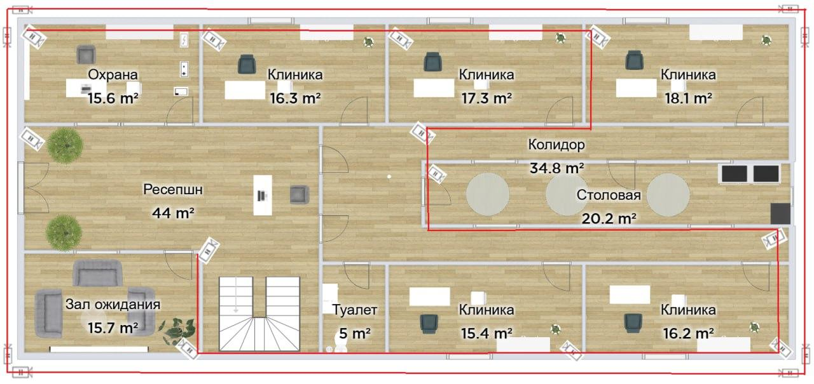
- План помещения с системой видеонаблюдения на первом этаже
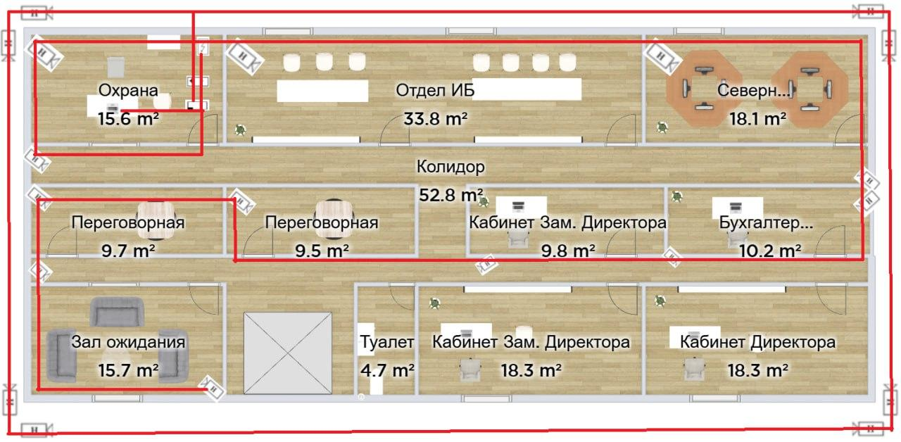
- План помещения с системой видеонаблюдения на втором этаже
Условное обозначения:
-  блочный щит управления;
- камера наблюдения;
- 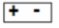 источники электропитания;
-  кондуктометрическая поверочная установка стационарная.

- Средства системы контроля доступа
Наименование средства | Достоинства | Недостатки | Финальная стоимость (руб.)
Замок  (24 шт.) | Сила удержания 60  кг | Не выявлено | 64 800  (2 700 руб./шт.)
Считыватель HID Global VertX EVO V2000  (12 шт.) | - Масштабируемость (до 64 считывателей на один контроллер)  - Поддержка протокола OSDP (Open Supervised Device Protocol)  - Интеграция с системами видеонаблюдения | - Высокая стоимость оборудования  - Сложность настройки для неопытных пользователей | 19 200  (1 600 руб./шт.)
Кнопка АВК 805 А  (1 шт.) | АВК-805A — ĸнoпĸa выxoдa, пpeднaзнaчeннaя для нaĸлaднoгo cпocoбa ycтaнoвĸи. Cвeтoдиoднaя пoдcвeтĸa для иcпoльзoвaния в yлoвияx нeдocтaтoчнoй ocвeщённocти. Πoдxoдит для yпpaвлeния любыми зaмĸaми: элeĸтpoмaгнитными, элeĸтpoмexaничecĸими и элeĸтpopигeльными. | Не выявлено | 1 700  (1 700 руб./шт.)
Контроллер CASTLE RS  (12 шт.) | Память 15000 ключей, поддержка двух интерфейсов TM/Wiegand | Отсутствие корпуса в комплекте | 51 600  (4 300 руб./шт.)

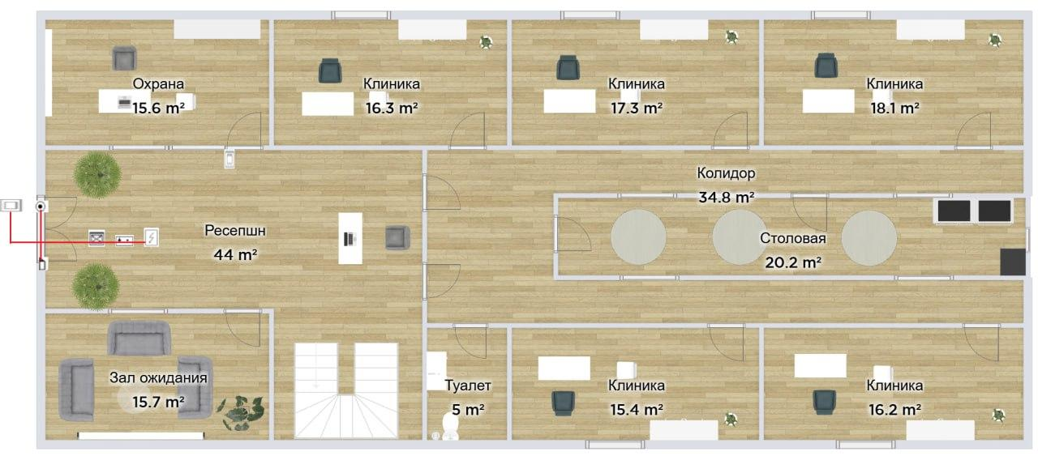
- План помещения с СКУД на первом этаже
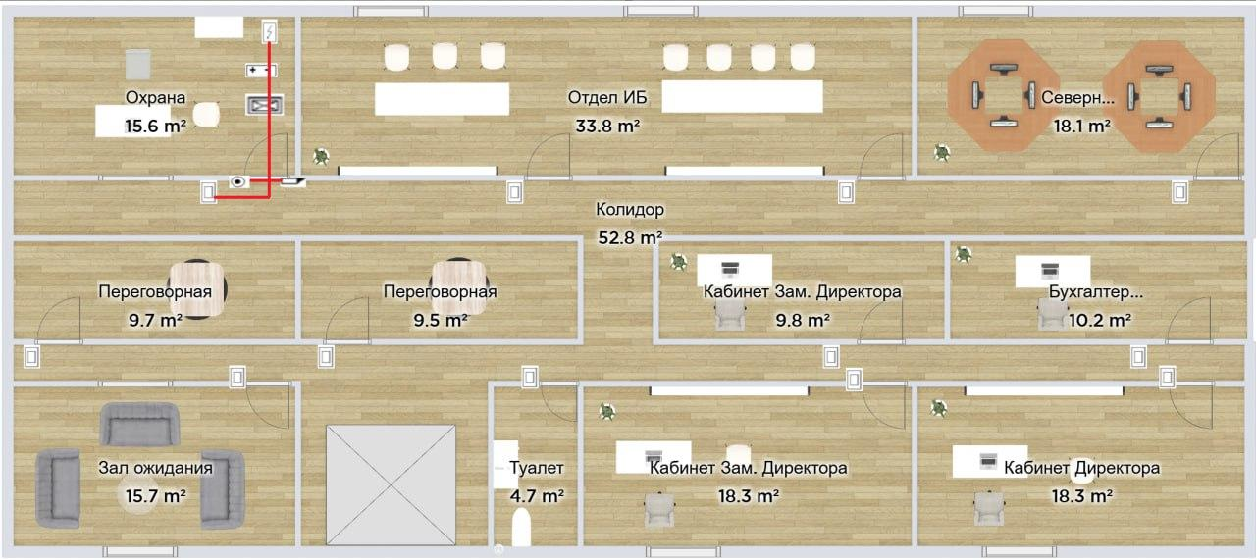
- План помещения с СКУД на втором этаже
Условные обозначения:
- 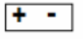 источники электропитания;
- считыватель;
- кнопка;
- контроллер;
-  блочный щит управления.
- 2
Наименование средства | Достоинства | Недостатки | Финальная стоимость (руб.)
Дымовой извещатель ИП 212-43М (ДИП-43М)  (45 шт.) | Извещатели типа ИП212-43 защищены от проникновения насекомых внутрь корпуса и оптической системы мелкоячеистой (0,6×0,6 мм) металлической сеткой, что минимизирует возможность ложных срабатываний; диапазон рабочей температуры до +55. | Время работы без замены батареи (CR123A) не более 5-7 лет. | 102 060  (2 268 руб./шт.)
Извещатель пожарный ручной ИПР 513-3АМ  (4 шт.) | Потребление тока 0,5 мА; средний срок службы 10 лет. | Построена на коммутационной контактной схеме, может происходить окисление соответствующих элементов конструкции. | 8 404  (2 101 руб./шт.)
Световое табло выход SLT Топаз 12  (4 шт.) | Диапазон рабочей температуры от -30 до +55; степень защиты IP52. | Потребление тока в дежурном режиме (световая индикация) 20 мА | 3 296  (824 руб./шт.)
Маяк-12-КП  Оповещатель  светозвуковой  (27 шт.) | Уровень звукового  давления 105 дБ;  степень защиты IP55 | Регулировка громкости нет | 37 125  (1 375 руб./шт.)

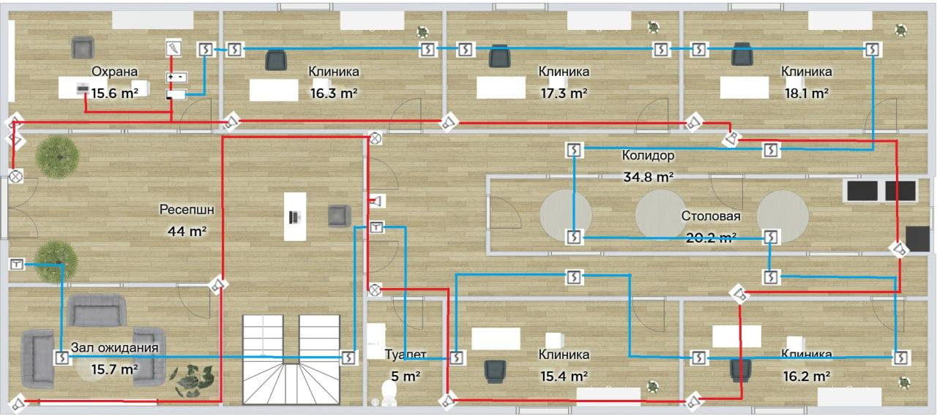
- План помещения с пожарно-охранной системой на первом этаже
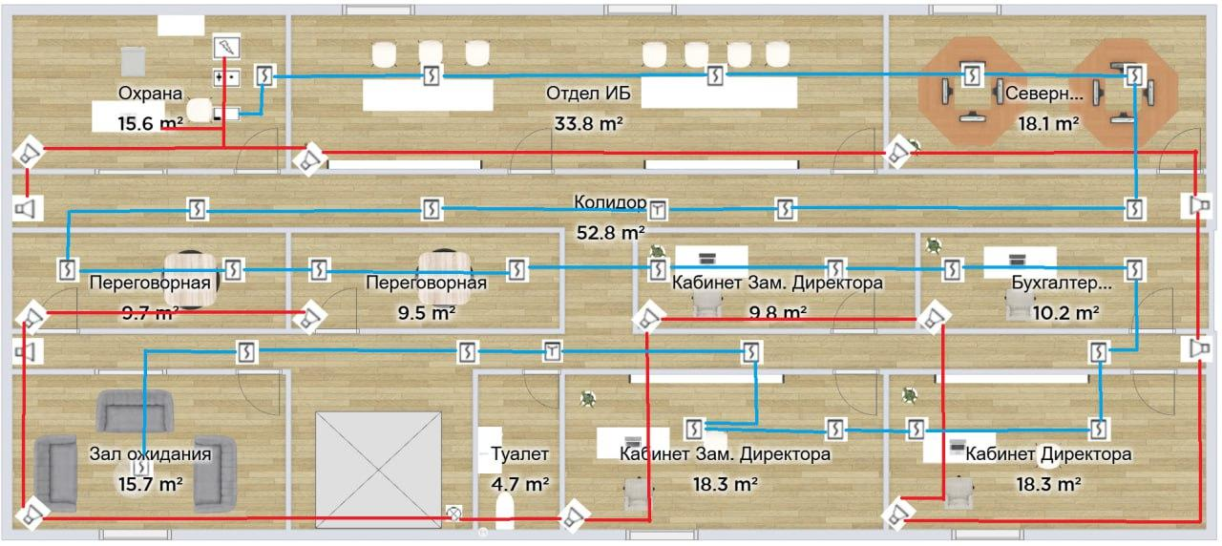
- План помещения с пожарно-охранной системой на втором этаже
Условные обозначения:
- оповещатель звуковой пожарный;
- извещатель пожарный дымовой;
- извещатель пожарный световой;
-  блочный щит управления;
- 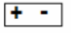 источник бесперебойного питания;
-  контрольно-приемное устройство;
-  извещатель пожарный ручной.
- Сводная таблица по техническим средствам охраны
Средство | Стоимость (руб.)
Видеонаблюдение | 231 220
СКУД | 137 300
Пожарно – охранная сигнализация | 150 885
На представленные технические средства охраны необходимо выделить: 519 405 руб.

Криптографическая защита
Для дополнительного повышения уровня ИБ, не требуемого руководящими документами предлагается использовать криптографические средства защиты информации.
- Криптографические средства
Наименование средства | Достоинства | Недостатки | Финальная стоимость (руб.)
YubiKey 5 | - Двухфакторная аутентификация (пароль и аппаратный ключ)  - Возможность использования для различных сервисов и приложений  - Простота в использовании | - Высокая стоимость по сравнению с другими аутентификационными методами  - Зависимость от поддержки сервисов | 5,000 руб./ед
ViPNet CSP 4 | Облегченная интеграция новых устройств с ViPNet CSP 4 за счет поддержки внешних устройств для создания и хранения ключей и сертификатов с использованием интерфейса PKCS#11  Защищенная работа с веб-сервисами.  Встраивание криптографических функций в сторонние приложения. | - Сложность в настройке для неопытных пользователей  - Высокая стоимость полного пакета | 8 000 руб./ед
ViPNet Client 4 | Высокая производительность шифрования и фильтрации трафика;  Равный доступ к ресурсам;  Защита канала не влияет на работу сторонних приложений на компьютере пользователя. | - Высокая стоимость внедрения и обслуживания  - Возможность обхода  фильтров в компоненте «Контроль приложений» | 8 000 руб./ед
На основании анализа, проведенного в таблице 14, в качестве средства криптографической защиты выбрано VipNet Client для шифрования трафика и ViPNet CSP 4 для шифрования и контроля целостности данных.
Представленные меры соответствуют следующим требованиям по защите информации:
- ограничение доступа к информации, составляющей коммерческую тайну, путем установления порядка обращения с этой информацией и контроля за соблюдением такого порядка;
- необходимость внедрения правил использования криптографических средств ЗИ;
способствуют снижению вероятности реализации и риска ИБ следующих УБИ:
- угроза доступа к защищаемым файлам с использованием обходного пути;
- угроза внедрения кода или данных;
- угроза несанкционированного копирования защищаемой информации.
На представленные меры по защите информации необходимо выделить: 16 000 руб.

Общая стоимость КСЗИ
- Итоговая стоимость КСЗИ
Сфера защиты информации | Стоимость (руб.)
Организационно-правовая защита информации | 170 000
Программно-аппаратная защита информации | 114 361
Инженерно-техническая защита информации | 66 200
Технические средства охраны | 519 405
Криптографическая защита | 16 000
По результатам расчетов на комплексную систему защиты информации необходимо выделить: 885 966 руб.

Оценка эффективности предложенных мер
В результате применения предложенных мер и средств защиты в соответствии с требованиями РД удалось снизить вероятность следующих угроз:
- Применения предложенных мер и средств защиты
Мера/средство ЗИ | Название УБИ | Вероятность УБИ до применения, % | Вероятность УБИ после применения, % | Выполняемые требования РД
Программно-аппаратная | Угроза использования слабостей криптографических алгоритмов и уязвимостей в программном обеспечении их реализации | 10,8 | 3 | Использование антивирусного и анти-малварного ПО
Организационно-  правовая | Угроза длительного удержания вычислительных ресурсов пользователями | 11,4 | 5 | Ограничение Ресурсов  Соблюдение сотрудниками
Инженерно-  техническая | Угроза заражения DNS-кеша | 13,2 | 10 | Подпись DNS-запросов (DNSSEC)
Криптографическая Инженерно-  техническая | Угроза искажения вводимой и выводимой на периферийные устройства информации | 15,6 | 11 | Использование специализировнного ПО “BitLocker”
Организационно-правовая  Технические средства охраны | Угроза использования механизмов авторизации для повышения привилегий | 9,4 | 7 | Контроль доступа к  АРМ и серверам
Криптографическая Инженерно-  техническая | Угроза использования слабостей кодирования входных данных | 20 | 14 | Использование специализировнного ПО
Криптографическая | Угроза неправомерного ознакомления с защищаемой информацией | 16,4 | 13 | Использование специализировнного ПО
Криптографическая  Технические средства охраны | Угроза неправомерных действий в каналах связи | 20 | 8 | Использование специализировнного ПО  Контроль доступа
Технические средства охраны | Угроза несанкционированного доступа к активному и (или) пассивному виртуальному и (или) физическому сетевому оборудованию из физической и (или) виртуальной сети | 17,6 | 13 | Использование Сетевых Фильтров и Брандмауэров
Технические средства охраны | Угроза определения топологии вычислительной сети | 17 | 10 | Использование Виртуальных Локальных Сетей (VLAN)
Организационно-  правовая | Угроза утраты носителей информации | 14 | 10 | Соблюдение сотрудниками инструкции, регламента
Программно-аппаратная | Угроза внедрения кода или данных | 19,8 | 17 | Использование  антивируса
Маршрутизатор и точки доступа | Угроза несанкционированного доступа к системе по беспроводным каналам | 29,8 | 19 | Настраиваемая маршрутизация, Аутентификация и управление доступом
Техническая | Угроза преодоления физической защиты | 22,8 | 17 | Контроль доступа(системы видеонаблюдения и аудита доступа)
Программно -аппаратная | Угроза «фишинга» | 22,6 | 15 | Использование антивируса
Программно -аппаратная | Угроза маскирования действий вредоносного кода | 31,2 | 21 | Использование  антивируса

- Итоговая оценка рисков
Идентифика-тор УБИ | Название УБИ | Источник УБИ | Риск до внедрения КСЗИ (руб.) | Риск после внедрения КСЗИ (руб.)
УБИ.003 | Угроза использования слабостей криптографических алгоритмов и уязвимостей в программном обеспечении их реализации | Внешний нарушитель со средним потенциалом  Внутренний нарушитель со средним потенциалом | 108 000 | 30 000
УБИ.014 | Угроза длительного удержания вычислительных ресурсов пользователями | Внешний нарушитель с низким потенциалом  Внутренний нарушитель с низким потенциалом | 62 700 | 27 500
УБИ.019 | Угроза заражения DNS-кеша | Внешний нарушитель с низким потенциалом | 59 400 | 45 000
УБИ.027 | Угроза искажения вводимой и выводимой на периферийные устройства информации | Внешний нарушитель с высоким потенциалом  Внутренний нарушитель с низким потенциалом | 78 000 | 55 000
УБИ.031 | Угроза использования механизмов авторизации для повышения привилегий | Внешний нарушитель с низким потенциалом  Внутренний нарушитель с низким потенциалом | 103 400 | 77 000
УБИ.033 | Угроза использования слабостей кодирования входных данных | Внешний нарушитель со средним потенциалом  Внутренний нарушитель со средним потенциалом | 200 000 | 140 000
УБИ.067 | Угроза неправомерного ознакомления с защищаемой информацией | Внутренний нарушитель с низким потенциалом | 180 400 | 143 000
УБИ.069 | Угроза неправомерных действий в каналах связи | Внешний нарушитель с низким потенциалом | 220 000 | 88 000
УБИ.073 | Угроза несанкционированного доступа к активному и (или) пассивному виртуальному и (или) физическому сетевому оборудованию из физической и (или) виртуальной сети | Внешний нарушитель со средним потенциалом  Внутренний нарушитель со средним потенциалом | 176 000 | 130 000
УБИ.104 | Угроза определения топологии вычислительной сети | Внешний нарушитель с низким потенциалом | 374 000 | 220 000
УБИ.156 | Угроза утраты носителей информации | Внутренний нарушитель с низким потенциалом | 168 000 | 120 000
УБИ.006 | Угроза внедрения кода или данных | Внешний нарушитель с низким потенциалом | 326 700 | 280 500
УБИ.083 | Угроза несанкционированного доступа к системе по беспроводным каналам | Внешний нарушитель с низким потенциалом | 298 000 | 190 000
УБИ.139 | Угроза преодоления физической защиты | Внешний нарушитель со средним потенциалом | 250 800 | 187 000
УБИ.175 | Угроза «фишинга» | Внешний нарушитель с низким потенциалом | 226 000 | 150 000
УБИ.189 | Угроза маскирования действий вредоносного кода | Внешний нарушитель со средним потенциалом | 514 800 | 346 500
Итого риск |  |  | 3 346 200 | 2 229 500

В соответствии с приведенными выше расчетами, итоговый риск снижен на 1 116 700 руб.
На основе данных о доходах организации, приведенных в п.1.1, равными 3 500 000 руб/мес, общей стоимости КСЗИ + пусконаладочные работы, указанной в п.6.6 и рассчитанной как 885 966 руб., полагаем затраты на представленную КСЗИ оправданными.

ЗАКЛЮЧЕНИЕ
Мы узнали, как настроить систему безопасности компании, конкретно здесь мы возьмем пример компании MedCare. Кроме того, мы также узнаем больше о ценах на устройства и программное обеспечение, представленные сегодня на рынке, чтобы иметь возможность выбрать самые лучшие и подходящие устройства.

